Fichero Excel

Escojo el fochero

Y abrir

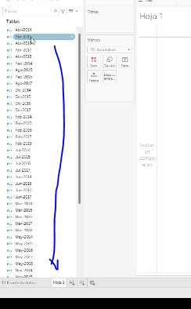

PIVOTAR

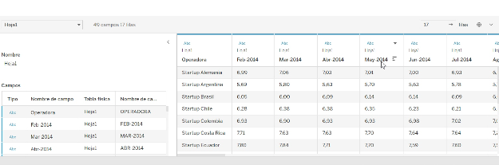

Convetir columnas en filas

1.- Seleccionar los campos que se quieren pivotear

Shift y baja, con control se quita u omite un elemento

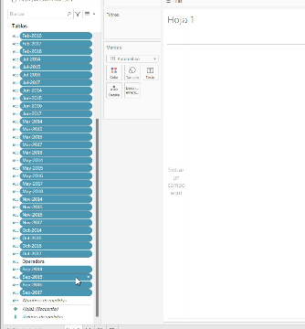

2.- Se da clic en cualquier de los elementos, transformar-> pivotar

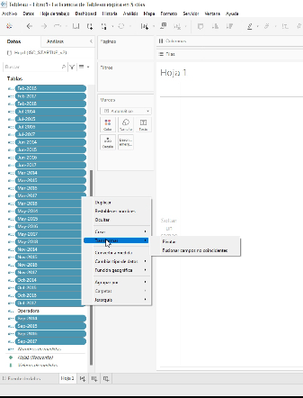

Se crear Nombres de campo (fecha) y valores de campo el valor

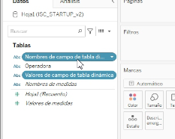

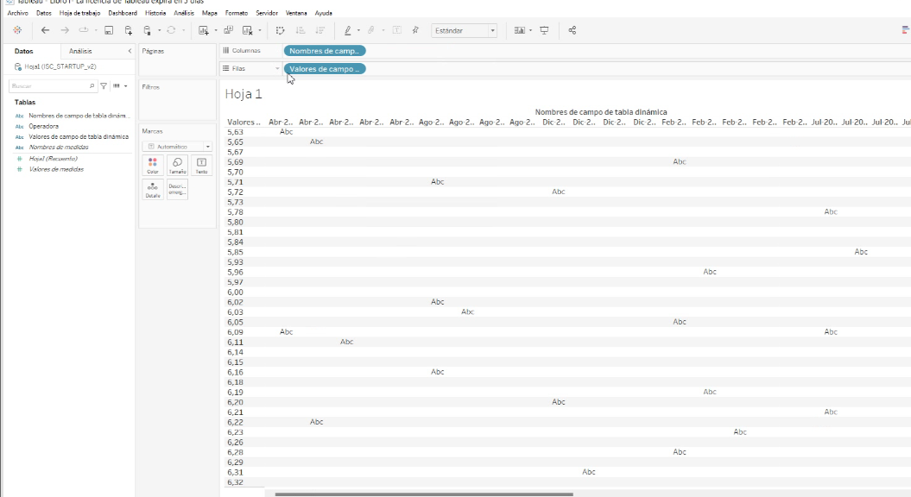

Cambiar nombre: clic derecho-> cambiar nombre

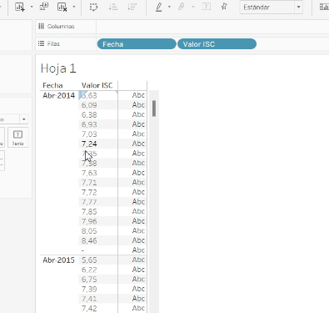

Se cambiar el tipo de dato

Fecha clic detecho-> cambiar tipo de datos -> se escoge el tipo

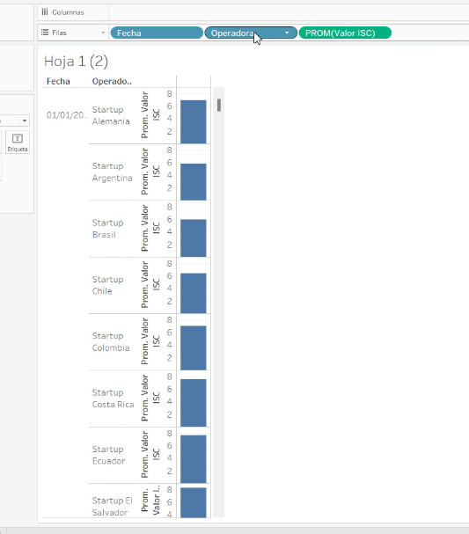

DAR FORMATO

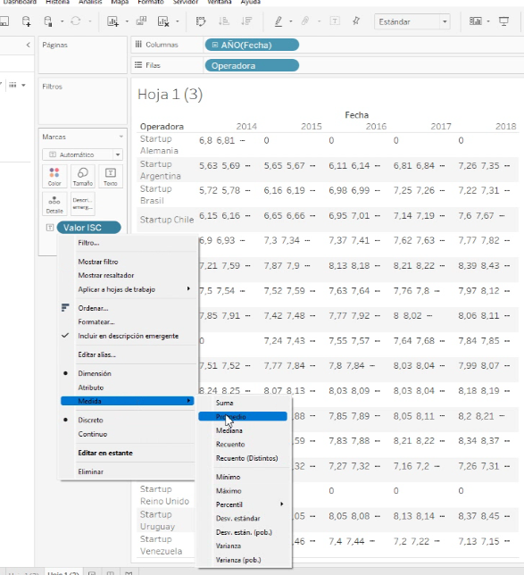

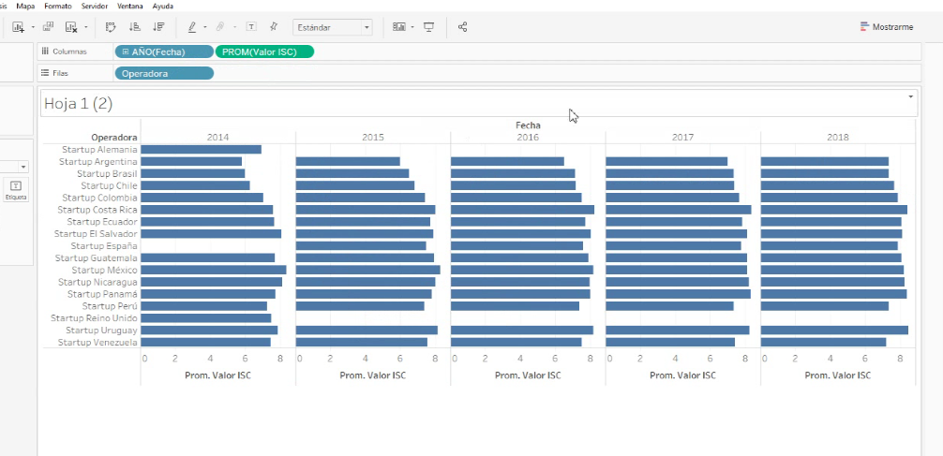

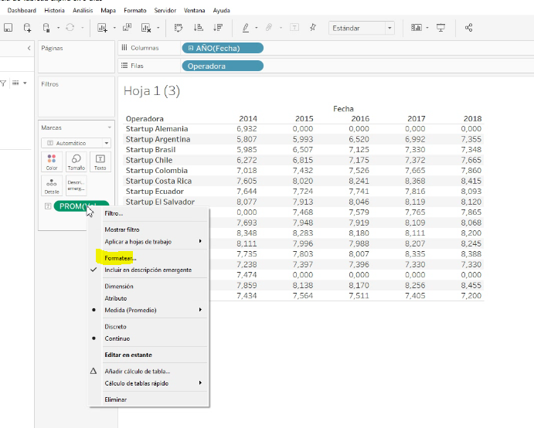

Se despliega difernes opciones para formatear el campo

Cojo personalizadfo y pongo para dos decimales.

**CAMPOS PARAMETROS: sirve para trabajar con índices de calidad, ejem todo índice de calidad que supere un target ponle verde o rojo.**

**Un forma para calcular condiciones y en función de esas condiciones aplicar color. Este un tipo de refrencia**

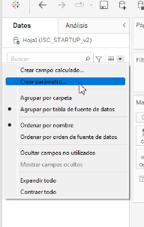

EJEM >7 BUENOS con intervalo de 0 a 10

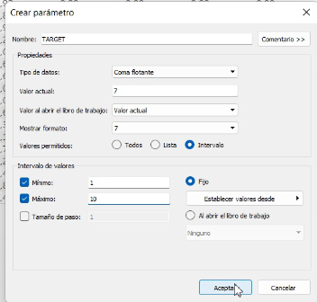

**CAMPO DE CONDICION**

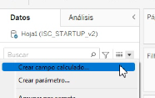

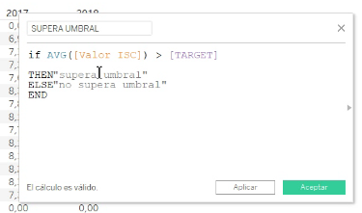

Con el target se lo puede hacer de forma dinámica

.

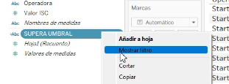

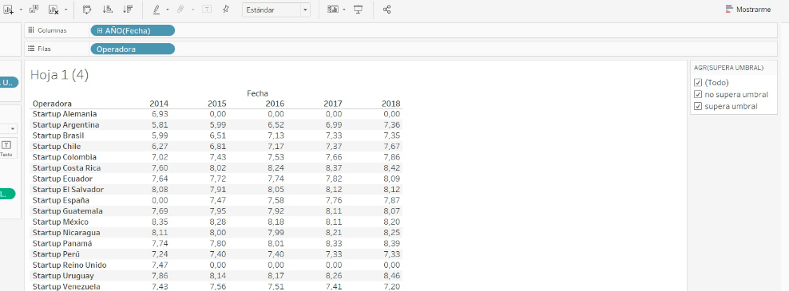

MOSTRAR PARAMETRO

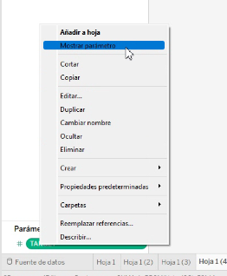

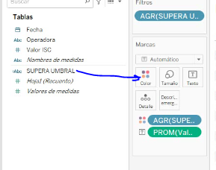

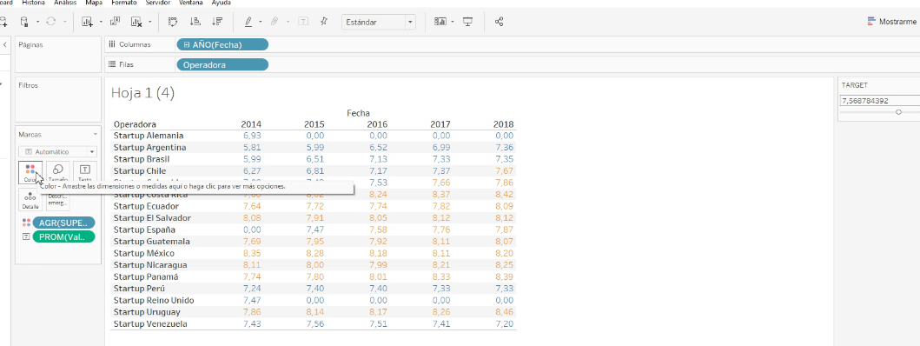

Con el target es más dinamico

CREAR CAMPO CALCULADO

* Quitar un texto

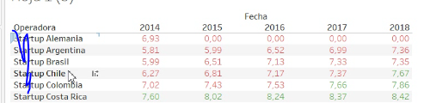

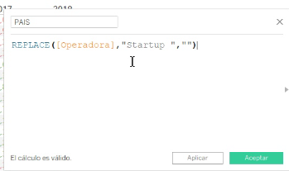

PARA HACER UN MAPA

Se camia país(texto) a un campo geoposicional)

